План-конспект уроку німецької мови в 7 класі (7 рік навчання)
за підручником Сотникової С.І., Гоголєвої Г.В. „Deutsch lernen ist super!“
Учитель: Гудкова Світлана Станіславівна, Роздольська загальноосвітня школа І – ІІ ступенів Красноградської районної державної адміністрації Харківської області
Thema. Sommersport
Ziele:
практична: навчати розповідати про літні види спорту, формувати навички аудіювання, читання й письма;
розвивальна: розвивати фонетичний та інтонаційний слух, мислиннєво-мовленнєві здібності семикласників;
виховна: виховувати позитивне ставлення до літніх видів спорту
Stundentyp: урок, спрямований на формування мовленнєвих навичок
Ausrüstung: підручник, планшет, Arbeitsblätter із завданнями
Stundenverlauf
I. Einstiegsphase
- Begrüßung. Thema. Ziele. Motivation. Phonetische Übungen (5 Minuten)
L.: Guten Tag! Wie ist das Wetter heute? Regnet es? Taut es? Welche Jahreszeit ist jetzt? Welche Jahreszeit kommt bald? Und nach dem Frühling kommt der Sommer. Ihr werdet die Sommerferien haben und die Sommersportarten treiben, nicht wahr?
L.: In der heutigen Stunde werden wir über die Sommersportarten sprechen. Dabei werdet ihr Sprech-, Hörvestehen- und Schreibensfertigkeiten vervollkommnen. Und zuerst machen wir phonetische Übungen. Ü.1, S.118. Hört zu und sprecht nach.

skaten – das Skaten
rudern – das Rudern
laufen – das Laufen
joggen – das Joggen/das Jogging

Die Schüler wiederholen die Wörter im Chor, lesen individuell vor. Der Lehrer beachtet die Form und das Genus der von den Verben gebildeten Substantive.
II. Hauptteil der Stunde
- Kontrolle der Hausaufgabe(4 Minuten)
L.: Obwohl wir heute über die Sommersportarten sprechen werden, werden wir die Wintersportarten nicht vergessen. Habt ihr zu Hause die Rätsel über die Wintersportarten zu Hause vorbereitet? Lest diese Rätsel vor und lasst sie eure Mitschüler raten.
Ein Schüler liest sein Rätsel, die anderen erraten.
- Wiederholung der Lexik (8 Minuten)
L.: Ihr habt schon natürlich über die Sommersportarten gesprochen. Seht euch die Bilder auf euren Arbeitsblättern an! Welche Sportarten treiben die Kinder? Lest die unter den Bildern stehenden Sätze und schreibt die Namen der Kinder unter die Bilder.
Lösung:
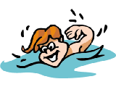
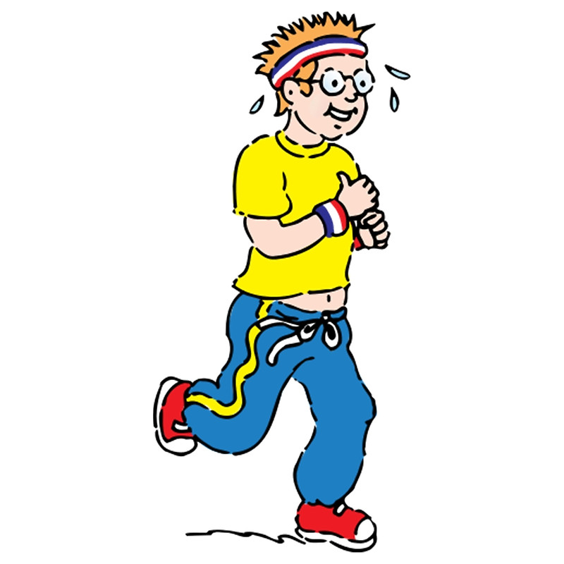
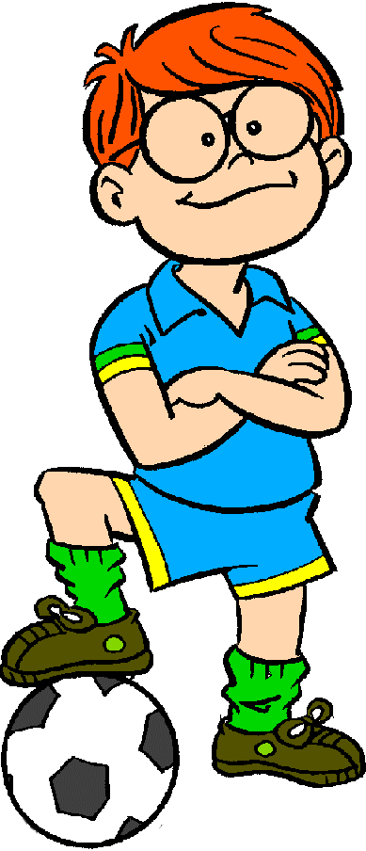
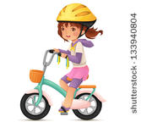
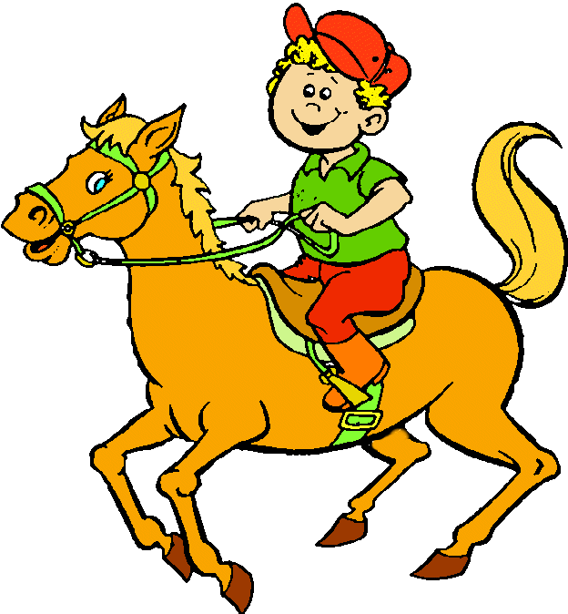
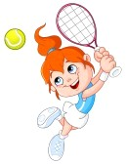
Maria Liz Bernd Tim Andreas Ben

L.: Seht euch die Bilder in der Aufgabe 2 auf dem Arbeitsblatt an! Was passt zusammen?
Erklärt die Bedeutung der Redewendungen (mündlich)!
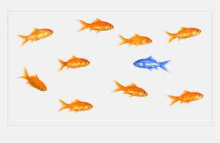
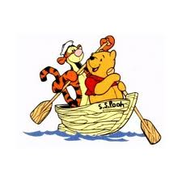
Lösung:

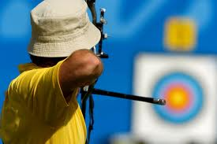
1 2 3 4

1– D – gegen den Strom schwimmen; 2 – B – übers Ziel hinausschießen; 3 – A – in einem Boot sitzen; 4 – C – ein Eigentor schießen.
- Neue Lexik (5 Minuten)
L.: Ü.2, S. 118. Welche Sportarten sind das? Ordnet die Wörter den Bildern zu!
Lösung:

1– das Segeln
2 – der Surfing
3 – der Beach-Volleyball
4 – das Reiten
5 – das Jogging
6 – das Rudern

L.: Welche Sommersportart magst du?
Die Schüler beantworten diese Frage kettenweise.
- Schreiben(5 Minuten)
L.: Bildet Substantive von den an der Tafel angegebenen Verben (Arbeitsbuch, S.61, Ü.2)!
Lösung:

1) laufen das Laufen
2) segeln  das Segeln
3) skaten   das Skaten
4) rudern  das Rudern
5) schwimmen   das Schwimmen
6) reiten  das Reiten
7) surfen   das Surfen/das Surfing
8) Rad fahren   das Radfahren

- Turnpause (1 Minute)
- Hörverstehen (7 Minuten)
L.: Welche Sommersportarten mögen diese Leute? Hört zu und macht eine Aufgabe auf einem Arbeitsblatt!

Lösung:
 | Lena | Klaus | Lara | niemand
der Beach-Volleyball | 
das Jogging |  |  | 
das Radfahren | 
das Reiten |  |  |  | 
das Rudern |  |  | 
das Schwimmen |  | 
das Segeln |  | 
das Surfing |  |  |  | 
- Lesen (6 Minuten)
L.: Lest die Texte! Übung 4, S.119. Welche Sportarten sind das?
Die Schüler lesen kettenweise vor. Nachdem ein Kurztext gelesen worden ist, errät die Klasse, was für eine Sportart das ist.
Lösung: A – Jogging; B – Radfahren; C – Schwimmen; D – Beach-Volleyball
III. Schlussteil der Stunde
- Hausaufgabe (2 Minuten): Übung 5, S.119
L.: Schreibt, welcher Sportart ihr im Sommer nachgeht.
- Zusammenfassung (1 Minute)
– Welche Sommersportarten findet ihr interessant und warum?
- Bewerten von Schülern(1 Minute)
________________________________________ Klasse 7 Note_______
(Name, Familienname)

Arbeitsblatt
1. (3 Bälle) Sieh dir die Bilder an! Lies die unter den Bildern stehenden Sätze und schreibe die Namen der Kinder unter die Bilder.

___________ __________ ________ ________ ____________ __________

1) Bernd läuft. 2) Tim spielt Fußball. 3) Maria spielt Tennis. 4) Liz fährt Rad. 5) Andreas schwimmt. 6) Ben reitet.

2. (2 Bälle) Sieh dir die Bilder an und lies die Redewendungen! Was passt zusammen?
1 2 3 4
3 4

A – in einem Boot sitzen; B – übers Ziel hinausschießen; C – ein Eigentor schießen; D – gegen den Strom schwimmen.
1 – ; 2 – ; 3 – ; 4 .
3. (3 Bälle) Bilde im Heft die Substantive von den an der Tafel angegebenen Verben!
4. (4 Bälle) Welche Sommersportarten mögen diese Leute? Höre zu und kreuze an!
 | Lena | Klaus | Lara | niemand
der Beach-Volleyball
das Jogging
das Radfahren
das Reiten
das Rudern
das Schwimmen
das Segeln
das Surfing

